# Instructivo para Descarga de MySQL Community Server

(incluye MySQL Workbench)

1. Desde un navegador, como Chrome ir a la dirección [www.mysql.com](http://www.mysql.com)
2. En el sitio, ir a la opción Downloads y luego Community, como sigue

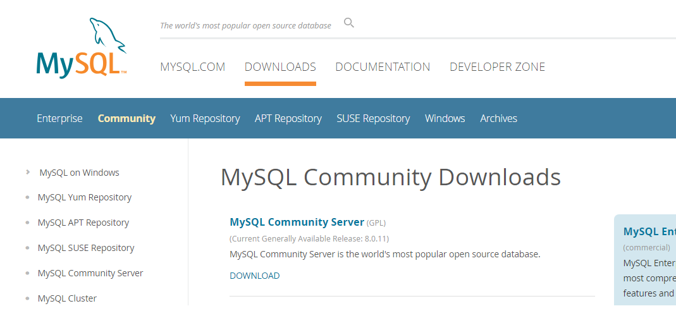

1. Click en **MySQL Community Server,** ir a la siguiente página, bajar hasta encontrar la imagen desde donde se puede elegir el sistema operativo e ir a la descarga según mas parámetros.

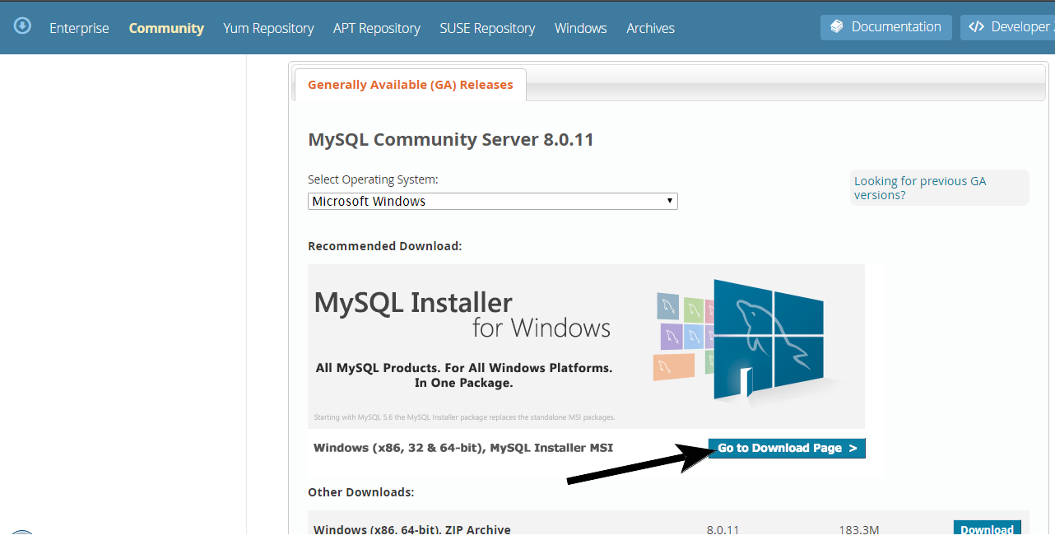

1. Bajar en la página hasta encontrar la siguiente imagen donde se puede elegir además del SO, su versión y la última versión del MySQL que está disponible.

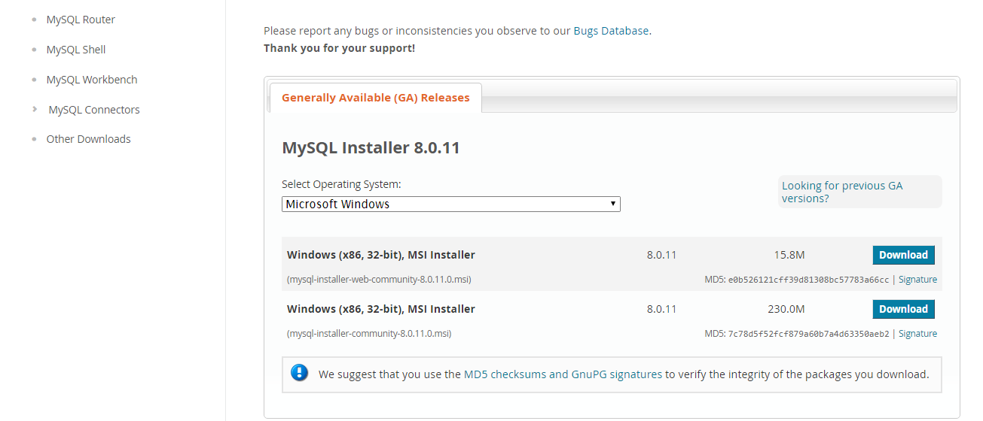

1. Click en el botón Download de cualquiera de los dos archivos, para bajar el instalador web. El primer caso es para una instalación online completa y el segundo para una instalación standalone.
2. Seguir las instrucciones del instalador MSI, realizando la instalación recomendada para no olvidar ningún componente. Y seleccionar la opción de correr como servicio de Windows.